新 书 推 荐

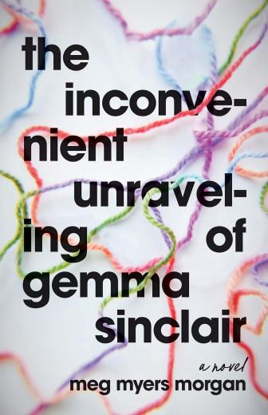
中文书名：《当完美分崩离析：格玛·辛克莱的双面人生》
英文书名：THE INCONVENIENT UNRAVELING OF GEMMA SINCLAIR
作 者： Meg Myers Morgan
出 版 社：Storm Publishing
代理公司：Helm/ANA/Winney
页 数：308页
出版时间：2025年7月
代理地区：中国大陆、台湾
审读资料：电子稿
类 型：文学小说
- 第一周（7月27日）：俄克拉荷马州畅销书榜单，第三名（《塔尔萨人》）
- 第三周（8月10日）：俄克拉荷马州畅销书榜单，第一名（《塔尔萨人》）
- 第四周（8月17日）：俄克拉荷马州畅销书榜单，第一名（《塔尔萨人》）
- 第五周（8月24日）：俄克拉荷马州畅销书榜，第二名（塔尔萨人）
- 在亚马逊平台上，该电子书在兄弟姐妹题材小说类别中排名第30位，在女性文学小说类别中排名第88位，在母亲与儿童题材小说类别中排名第163位（8月8日）。
- KOSU 通过 NPR 报道：八月值得一读的四本新书（4 New Oklahoma Books to Check Out This August）
- 还有一个有趣的小惊喜——布西·菲利普斯意外现身梅格的新书发布会！这并非计划之内，但她当时正在城里拍戏，而且非常喜欢举办活动的那家书店，所以就顺道来了。分享这个小趣事。附上一张照片。

内容简介：

表面看来，格玛·辛克莱（Gemma Sinclair）拥有令人艳羡的一切：事业有成的心理治疗师，体贴的丈夫，两个年幼的儿子，以及一栋漂亮的房子。然而光鲜之下，裂痕早已蔓延——职业压榨着她的精力，家庭琐事不断累积，而最致命的，是那场突如其来的产后抑郁。

一场可怕的意外导致新生儿受伤，格玛选择用谎言掩盖真相。当谎言的雪球越滚越大，她不得不直面家族深埋多年的隐秘创伤。职业生涯濒临崩塌，婚姻关系岌岌可危，而她的理智，也开始游走在崩溃边缘……

这部小说以尖锐犀利的对白和略带酸楚的幽默，刻画了一位女性在危机中的自我救赎。格玛的崩解并非终点，而是一场通往爱与宽恕的必经之路——唯有彻底破碎，方能浴火重生。

作者简介：


梅格·迈尔斯·摩根（Meg Myers Morgan），畅销书作家，屡获殊荣。她的作品聚焦现代女性的身份困境与成长蜕变，散文集《轻率抉择：那些看似明智的决定》（Harebrained: It seemed like a good idea at the time）曾荣获独立出版商图书奖金牌，职业发展著作《万事皆可谈判：生活、爱情与事业的五大协商智慧》（Everything Is Negotiable: The 5 Tactics to Get What You Want in Life, Love, and Work）成为畅销书，并已被翻译成多种语言。《当完美分崩离析：格玛·辛克莱的双面人生》（The Inconvenient Unraveling of Gemma Sinclair）是梅格的小说处女作。梅格在杜瑞大学（Drury University）获得创意写作荣誉学位和英语学位，后于俄克拉荷马大学（University of Oklahoma）取得硕士和博士学位。目前她和丈夫及两个女儿居住在塔尔萨。目前，她的非虚构类著作已有韩文、中文、乌克兰文及荷兰文译本。

媒体评价：

“一部直击灵魂的作品，以犀利的诚实、黑色幽默和深刻的情感共鸣，探讨了产后身份认同、家庭矛盾与女性生存困境...这本小说为喜爱复杂女性角色、心理深度剖析以及充满智慧幽默对话的读者，奉上了一场完美的阅读盛宴。”
——《曼哈顿》（Manhattan）书评

“在通往智慧的道路上，创伤终将化为希望。这部发人深省的家庭小说《当完美分崩离析》令人震撼，感人至深...”
——《科莱里昂》（Clarion）书评

“寻求一部对危机如何引发变革深刻洞见的小说的读者，令人深思、引人入胜，且适合读书俱乐部和育儿小组讨论。”——《中西部书评》（Midwest Book Review）

感谢您的阅读！
请将反馈信息发至：版权负责人
Email：Rights@nurnberg.com.cn
安德鲁·纳伯格联合国际有限公司北京代表处
北京市海淀区中关村大街甲59号中国人民大学文化大厦1705室, 邮编：100872
电话：010-82504106, 传真：010-82504200
公司网址：http://www.nurnberg.com.cn
书目下载：http://www.nurnberg.com.cn/booklist_zh/list.aspx
书讯浏览：http://www.nurnberg.com.cn/book/book.aspx
视频推荐：http://www.nurnberg.com.cn/video/video.aspx
豆瓣小站：http://site.douban.com/110577/
新浪微博：安德鲁纳伯格公司的微博_微博 (weibo.com)
微信订阅号：ANABJ2002


